大连东软信息学院
本科毕业设计（论文）
论文题目：毕业设计选题管理系统的设计与实现

Design and Implementation of a Thesis Titles
Management System

系 所： | 计算机科学与技术系
专 业： | 计算机科学与技术(日语强化方向)
学生姓名： | 徐亚川
学生学号： | 09110200135
指导教师： | 彭志豪
导师职称： | 教师
完成日期： | 2013年04月14日

大连东软信息学院
Dalian Neusoft Institute of Information
毕业设计选题管理系统的设计与实现

摘 要
随着高等教育教学改革的不断深入，对于高校毕业设计管理的规范化。信息化已成为目前面临的重要课题。所以运用先进的管理信息系统和软件开发平台，对信息进行科学化和网络化管理是很有必要的。针对我校教务处的毕业设计选题阶段的周期长、难度难以把握和容易出错等现实问题,设计开发了基于B/S设计结构的毕业设计选题管理系统。
本系统开发框架是以Struts2和Spring框架整合而成，根据MVC模式分为三层架构,其中以JSP作为与用户之间交互的视图层（View），Struts2中的Action作为控制层（Controller），以Spring的IoC容器与JDBCTemplete（与数据库交互）作为业务逻辑处理层（Model）；业务逻辑层又分了Service接口层、ServiceImpl实现层、Dao接口层和DaoImpl实现层；以MySQL为数据库开发的系统。
毕业设计选题管理系统使毕业生在毕业设计选题过程中及教师对毕业设计信息管理过程中实现了系统化、规范化和无纸化。即符合了各高校提倡的教育信息化的理念，同时也极大地便捷了学生和指导老师的工作，它既是学校教育办公自动化的具体体现，又能有效地提高了工作效率。

关键词：信息化，Struts2，Spring，毕设选题
Design and Implementation of a Thesis
Titles Management System

Abstract
With the deepening of the reform of higher education, information construction is increasingly important as regards the standardization of the graduation design management in universities. So it is essential to apply the advanced management information system and the software development platform to the administration of information in a scientific and network-based way. The management system of graduation design projects based on the BS design framework is aimed to offer a solution to such problems as time-consuming decision-making, the difficulties involved and other potential ones concerning the research projects required by the Academic Affairs Office.
This development framework of this system is an integration of Struts 2 and Spring Framework, and is divided into three layers based on the MVC pattern. In it, JSP is used as the View of interaction between the users, the Action of Struts 2 as the control layer (Controller), the Spring IoC container and JDBCTemplete (to interact with the database) as a business logic processing layer (Model), MySQL as database development system.
Design and implementation of a thesis titles management system will render the relevant processes such as the project-selecting work and the project information administration systematic, standardized and paperless, which results in convenience for both students and professors engaged in such projects. As a result, this system will realize college education office automation and improve the working efficiency.

Key words: standardization, Struts2, Spring, selecting management
目 录
摘 要 I
Abstract II
第1章 绪 论 1
1.1 论文背景 1
1.1.1 教育信息化概述 1
1.1.2 国内外现状 1
1.2 课题研究的目的与意义 2
1.3 论文研究主要内容 3
1.4 论文结构介绍 3
第2章 系统分析 5
2.1 系统概述 5
2.1.1 系统框架描述 5
2.1.2 系统功能构架 5
2.1.3 功能模块需求描述 6
2.2 系统开发环境 12
2.3 系统任务的可行性分析 12
第3章 系统设计 14
3.1 软件设计原则 14
3.2 数据库设计 15
3.2.1 数据字典 15
3.2.2 数据库E-R模型 18
3.3 接口设计 18
3.4 系统的框架结构设计 19
3.5 功能模块设计 21
3.5.1 教务员模块设计 21
3.5.2 辅导教师模块设计 22
3.5.3 毕业学生模块设计 24
3.6界面设计 26
第4章 系统实现 29
4.1 系统主页的实现 29
4.2 教师申请课题的实现 29
4.3 教务员审核课题的实现 31
4.4 学生选择课题的实现 32
4.5 教师审核学生选题的实现 34
4.6 本章小结 35
第5章 系统测试 36
5.1 概述 36
5.2 测试方案和测试用例 36
5.2.1 学生模块测试用例 36
5.2.2 教师模块测试用例 37
5.2.3 教务员模块测试用例 38
第6章 结 论 39
参考文献 40
致 谢 41

第1章 绪 论

1.1 论文背景

1.1.1 教育信息化概述
信息化时代就是利用信息来创造价值的时代。信息化时代按照托夫勒的观点，第三次浪潮是信息革命，大约从20世纪50年代中期开始，其代表性象征为“计算机”，主要以信息技术作为主体，重点是创造并开发新知识。在信息化时代里，信息技术与计算机技术的快速发展在改变了人们的生活方式、企业的运营方式的同时，也改变了教育体制。由于传统教育的运营方式与现代社会的发展越来越不适应，因此，学校进行信息化建设是信息化时代发展的客观要求，是提升学校运营效率的有效方法之一。
1993年9月，美国克林顿政府正式提出建设“国家信息基础设施”（National Information Infrastructure，简称 NII）的计划。国家信息基础设施又被称为“信息高速公路”（Information superhighway）。伴随着信息高速公路的概念得提出，“教育信息化” 的概念应运而生。教育信息化环境是指用于学习的环境，即用于教育信息存贮、处理和传递信息的学习环境。教育信息环境主要包括用于远程教育的信息网络系统、学校的校园网、CAI教室、网络教室、用于教和学的各种支援系统、用于各种教育资源及教育设施管理的管理信息系统。
教育信息化的根本目的是推进学生的素质教育，实现创新人才的培养。面向信息社会的新世纪人才应该具备的一项基本素质是信息能力，它是信息化社会中每一个人赖以生活和用于学习的基本能力，是进入信息化社会的有效通行证。教育信息化应将每一位学生，乃至全体国民的信息化能力培养作为一项重要的内容。
为了实现教育信息化，需要培养大量信息技术的专业人才。教育信息化应为我国各行各业的信息化培养出大量的信息技术的专业人才，它是教育信息化的一项重要内容。

1.1.2 国内外现状
毕业设计选题系统的设计属于高校信息化建设的一种，对于校园网、数字化校园、信息化建设、教育信息化等关于高校教育信息化建设的概念，有多种的提法。但是每种关于信息化建设提法主要是根据不同侧重点、不同内涵以及不同的外延而提出的。
1990年，美国克莱蒙特大学教授凯尼斯．格林(Kenneth Green)提出了数字化校园(Digital Campus)，与此同时他还发起并主持的一项名为“信息化校园”的大型科研项目。到了20世纪90年代，随着教育信息化的概念与数字化校园的概念的提出，信息高速高速公路的概念也被越来越多的人认同，进而“信息高速公路”被提出。到了1993年9月，美国克林顿政府正式提出以IT技术为保障，以Internet为载体，从而推进信息技术在社会各行各业的发展和应用为核心的建设“国家信息基础设施”(National Information Infrastructure，简称 NII)，俗称“信息高速公路”(Information Super highway)的计划。
20世纪90年代，以Internet为载体和以IT技术为保障的“信息化校园”，“信息化社会”，“信息化经济”等提法开始在中国迅速发展，并且随着这些提法的不断明确以及应用的不断扩大，以知识为传授基地的高等学校的信息化建设之路也很快的被我国的国家教育部所重视。随着教育信息化的优势不断涌现，国家教育部从2002年开始，着手大力推进教育信息化建设，其中包括增加高校的教育信息化设备、培养教师的信息化建设的能力以及推广教育信息化建设的动力等措施。
在我国，随着信息技术日新月异的发展，以数字化、网络化、智能化和多媒体化等为基本技术特点的教育信息化逐渐成为国内各高校的工作重点，特别是如何将IT广泛地应用到实际教学过程中已成为实施面向21世纪教育改革工作中的重中之重。为进一步明确高校信息化建设的定位，国家政府部门在《全国教育事业第十个五年计划》提出“要把教育信息化工程列入国家重点建设工程，以信息化带动教育现代化”。为此，国家在重点支持并加快以教育科研网和卫星视频系统为基础的现代远程教育网络建设并建成一批网络学校的同时也采取了一系列措施。比如：尽可能完善高等学校要的计算机网络建设、加快公共服务体系的数字图书馆建设、改善高等学校的信息环境等。至2005年末，我国的信息化建设取得了可喜的成绩——我国的全部高等学校、高中阶段学校和部分初中、小学均能联接国际互联网。

1.2 课题研究的目的与意义
毕业设计选题是毕业设计的重要环节，而毕业设计是各个高等院校进行高校人才培养的以及学校教学计划的一个重要的组成部分，也是大学生完成本专业培养目标的一个重要环节之一。毕业设计是对学生专业知识和综合研究能力的一个检验，也是对学生正确的将所学的专业基础知识、基本理论更好的融合到实践的能力的体现，是衡量学生分析问题和解决问题的能力的标志之一。
针对我校教务处关于毕业设计管理的相关规定，同时为了达到不同特点的学生对于毕业设计的课题选择的要求不同，以及尽最大努力地发挥每个学生的个人能力发展以及水平发挥等特点，设计开发了基于Web毕业设计选题管理系统。通过该系统的开发研究，可以让所有的学生根基个人的自身爱好以及个人能力来选择适合自己的毕业设计课题，让不同层次和不同水平的学生选择适合自己的层次与水平的课题。通过对本系统的研究应用，可以提高各种层次水平学生的实践能力以及理论水平的研究能力。同时也可以提高学生发现问题、解决问题的能力，这样就可以真正做到因材施教，做到充分的利用学校的各种教育资源来建立毕业课题的组织结构、优化毕业课题的组织结构。这对于进一步提高毕业生的质量、调动老师与学生之间积极性、提高办学水平，具有十分重要的作用。作为计算机应用的一部分，使用计算机对课题信息进行管理，具有人工管理所无法比拟的优点．例如：操作方便，使用简单，自主性强等。这些优点能够极大地提高学校毕业论文课题管理的质量，并能进一步提高办学水平和办学效率，有利于贯彻“以人为本”的教育原则，适应当今时代对高等教育的客观要求，培养出更多优秀的毕业生。
借助于现代信息化建设技术的优势来推动高校全面发展，是高等院校实施毕业设计选题管理系统这一信息化建设的目的。同时也是为了建立起与当今社会发展相适应的信息化校园体系，确保高等院校内部知识信息从创新到应用各环节之间的相互协调与平衡运作，提高教学的综合实力和培养信息社会所需求的创新人才。另外，以新的人才观、科研观、教学观和管理理论为导向，把教育信息化建设作为学校推动高校教育教学改革的重要手段和重要内容，从而充分利用信息化管理技术来超越传统的学校教育模式，逐步建立符合信息化社会所要求的新型教育体制，以此来提高高校服务于社会的能力。

1.3 论文研究主要内容
本论文主要的研究内容主要包括这几个方面：设计一套适合本校的基于B/S架构的毕业设计选题管理系统；掌握Struts 2和Spring框架技术及数据访问技术和执行对数据的操作；掌握面向对象程序设计方法，便于系统的开发、后期维护和升级；掌握MySQL数据库的操作，并且通过存储过程执行数据的查看、修改、删除和更新；掌握Java应用程序开发的知识和技巧，完成各个子模块具体编码工作。

1.4 论文结构介绍
本文全部内容分为七个章节，各个章节主要内容介绍如下。
第一章：绪论。本章主要介绍了本论文的背景知识，具体包括了教育信息化概述，关于本课题的国内外情况的研究概述。与此同时还介绍了课题研究的主要内容和研究的目的和意义。
第二章：关键技术介绍。本章主要介绍了开发系统所运用到的相关技术，包括了Struts 2和Spring框架等核心技术。
第三章：系统分析。本章主要介绍了系统的需求分析和功能分析，首先在软件工程的相关原理的指导下，根据本校的实际相关情况做出对应的需求分析，明确了系统需求分析的目的、思路和目标。在需求分析的基础上，根据本校对毕业生的毕业设计的具体管理细则介绍了本系统的学生功能分析、教师功能分析和教务员功能分析。
第四章：系统设计。本章主要介绍了系统的设计，根据软件设计原则，对系统的运用框架、实现接口、模块划分、数据库和UI界面等进行设计。
第五章：系统实现。本章主要是根据前面系统分析和系统设计对系统进行编码工作实现系统的相关功能。
第六章：系统测试。本章主要介绍了系统的测试。包括了对本系统需要进行测试的特性和不需要进行测试的特性进行分析，最后根据应测试的功能写测试用例并测试。
第七章：结论。本章是对各个阶段所做的工作进行总结，并对本课题的研究结果以及还存在的问题进行分析，最后对存在的问题还需要进行哪些方面的学习，以便后期进一步学习和完善。

第2章 系统分析

2.1 系统概述

2.1.1 系统框架描述
本系统采用MVC模式分为三层架构。V（View，视图层）层采用JSP技术提供页面支持，JSP页面中引入Struts2标签使整个视图层更加简洁美观；C（Controller，控制层）层采用目前非常流行的Struts2框架，使对控制层的管理更加方便；M（Model，业务逻辑层）层则采用了Spring框架，Spring中提出了依赖注入（IoC，控制反转）机制，使系统的运行效率大大提升。

2.1.2 系统功能构架
根据需求调研结果系统确定本系统主要包括以下功能模块，如图2.1所示。
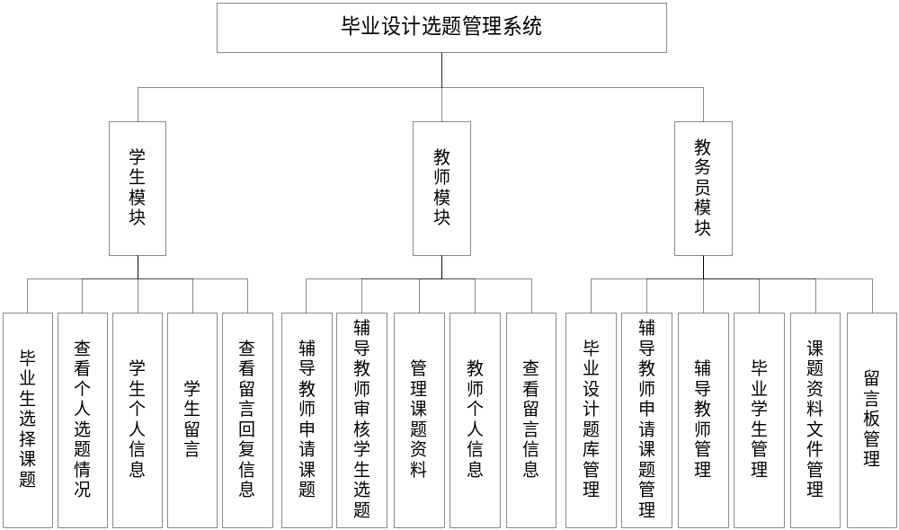图2.1 系统体系结构图
该系统根据权限的不同供给三种用户使用，分别是毕业学生、辅导教师和教务员。不同用户实现不同的功能，构成整个系统架构。毕业学生主要完成课题选择、查看选择课题信息及下载课题资料和留言等功能；辅导教师主要完成课题申请、上传课题资料和审核学生选题等功能；教务员则主要完成使用系统初始化用户、审核教师申请的课题和管理毕业设计题库及最终生成Excel表格等功能。

2.1.3 功能模块需求描述
（1）学生功能需求分析
根据需求分析可知，毕业学生运用本系统能够实现如下功能。学生模块用例图如2.2所示。
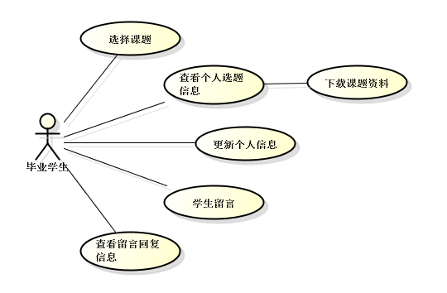
图2.2 学生用例结构图
学生信息：学生登录系统后可以查看和更新个人信息，以便教师在确定学生选题时可以及时联系学生获得最新情况。用例描述如表2.1所示。
表2.1 学生更新个人信息用例表
用例名称 | 更新个人信息
参与者 | 毕业生用户
前置条件 | 输入用户名密码登陆系统，进入主页
基本事件流 | - 选择“学生个人信息”链接；  - 填写需要更新的个人信息；  - 点击“更新”按钮；  - 如果输入信息不符合输入格式弹出错误提示信息；  - 系统根据用户录入的信息，更新数据库数据，并刷新UI界面，显示更改后的个人信息；  - 用例结束。
异常事件流 | 用户输入无效的数据，如空白、数据过长等等，系统显示提示信息。
后置条件 | 显示更新后的个人信息
毕业生选择课题：更具检索条件查询课题信息并选择课题；如果学生已经选择课题，则不能再次选择课题；如果学生选择课题没有通过教师审核，可以再次选择其他课题。用例描述如表2.2所示。
表2.2 学生选择课题用例表
用例名称 | 选择课题
参与者 | 毕业生用户
前置条件 | 输入用户名密码登陆系统，进入主页
基本事件流 | - 选择“毕业生选择课题”链接；  - 用户输入检索条件；  - 点击“检索”按钮；  - 系统根据用户检索条件，查询数据库数据，界面显示检索后得到的课题信息列表；  - 如果该学生已选择并通过或等待教师审核，跳直步骤6；  - 点击单选按钮选中课题；  - 点击“选择”按钮选择选中课题；  - 系统根据用户选择的信息，更新数据库数据，并返回学生选择课题详细信息界面；  - 用例结束。
异常事件流 | 用户选择的课题已经被其他学生选择，系统显示提示信息并返回步骤6。
后置条件 | 返回学生选择课题的详细信息界面
学生留言：学生可以跟教师留言，咨询一些关于毕设课题的详细信息和教师交流。用例描述如表2.3所示。
表2.3 学生留言用例表
用例名称 | 学生留言
参与者 | 毕业生用户
前置条件 | 输入用户名密码登陆系统，进入主页
基本事件流 | - 用户输入留言信息；  - 点击“留言”按钮；  - 如果输入信息不符合输入格式弹出错误提示信息；  - 系统根据用户留言的信息，更新数据库数据，并返回学生留言信息列表界面；  - 用例结束。
异常事件流 | 用户输入无效的数据，如空白、数据过长等等，系统显示提示信息。
后置条件 | 返回学生留言信息列表界面
查看个人选题情况：可以查看学生已选课题信息及教师是否通过审核课题，通过教师审核的学生可以着手或许毕业设计的工作；还可以下载课题相关资料作为参考。
查看留言回复信息：查看自己留言是否已经回复，及查看回复信息。

（2）教师功能需求分析
通过调研我校辅导老师对毕业设计选题系统的具体要求，可以了解到，老师通过运用毕业设计选题管理系统应该做到以下功能。教师模块用例图如2.3所示。
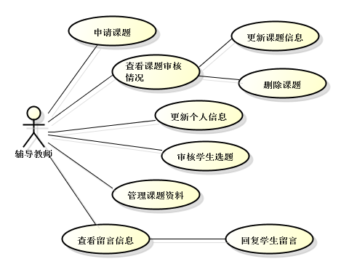
图2.3 教师用例结构图
教师信息：教师登录系统可以查看和更新个人信息，这样可以方便学生或者教务人员方便及时跟其沟通。用例描述如表2.4所示。
表2.4 教师更新个人信息用例表
用例名称 | 更新个人信息
参与者 | 教师用户
前置条件 | 输入用户名密码登陆系统，进入主页
基本事件流 | - 选择“教师个人信息”链接；  - 填写需要更新的个人信息；  - 点击“更新”按钮；  - 如果输入信息不符合输入格式弹出错误提示信息；  - 系统根据用户录入的信息，更新数据库数据，并刷新UI界面，显示更改后的个人信息；  - 用例结束。
异常事件流 | 用户输入无效的数据，如空白、数据过长等等，系统显示提示信息。
后置条件 | 显示更新后的个人信息

辅导教师申请课题：教师申请课题信息，等待教务人员进行审核。用例描述如表2.5所示。
表2.5 教师申请课题用例表
用例名称 | 申请课题
参与者 | 教师用户
前置条件 | 输入用户名密码登陆系统，进入主页
基本事件流 | - 选择“辅导教师申请课题”链接；  - 填写申请课题信息；  - 点击“申请”按钮；  - 如果输入信息不符合输入格式弹出错误提示信息；  - 系统根据用户录入的信息，更新数据库数据，并刷新UI界面，返回教师课题申请列表信息；  - 用例结束。
异常事件流 | - 用户输入无效的数据，如空白、数据过长等，系统显示提示信息；  - 用户上传的文档不符合要求，如格式不正确、文档过大等，系统返回异常信息界面，返回步骤2。
后置条件 | 返回教师申请课题列表界面
审核学生选题：查看教师通过审核课题的选择情况并审核学生选题，教师申请没有审核通过的课题不能被学生所见及学生不能查阅并进行选题。用例描述如表2.6所示。
表2.6 审核学生选题用例表
用例名称 | 审核学生选题
参与者 | 教师用户
前置条件 | 输入用户名密码登陆系统，进入主页
基本事件流 | - 选择“辅导教师审核学生选题”链接；  - 用户点击“OK”或者“NO”按钮；  - 系统弹出确认审核提示信息；  - 系统根据用户操作，更新数据库数据，并刷新审核课题信息UI界面；  - 用例结束。
异常事件流 | 无
后置条件 | 返回教师审核课题列表界面
查看课题审核情况：查看教师申请课题审核情况，如果审核通过则教师不能对其修改或者删除；如果审核不通过则教师可以选择删除该课题信息或者修改该课题在给教务人员审核。
课题资料管理：教师对自己上传的资料文档进行管理（删除）。
查看留言信息：查看是否有学生给教师留言，如果有留言则回复信息。
（3）教务员功能需求分析
教务人员在学生选题之前必须对教师和学生进行设置，才是能后期工作顺利进行。用例图如2.4所示。
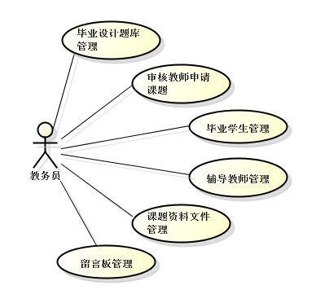
图2.4 教务员用例结构图
辅导教师管理：教务人员导入教师信息，则教师才能根据自己的ID号登陆系统，然后进行课题申请、查看学生选择情况、审核学生选题等操作。用例描述如表2.7所示。
表2.7 辅导教师管理用例表
用例名称 | 辅导教师管理
参与者 | 教务员用户
前置条件 | 输入用户名密码登陆系统，进入主页
基本事件流 | - 选择“辅导教师管理”链接；  - 用户点击“添加教师”按钮，或者点击“更新”或“移除系统”按钮；  - 系统跳转至信息入力界面或者弹出提示信息，如添加界面、更新信息界面或者确认删除信息；  - 用户入力教师信息且点击“添加”或“更新”按钮；  - 系统根据用户录入的信息，更新数据库数据，并刷新UI界面，返回教师列表信息；  - 用例结束。
异常事件流 | - 用户输入无效的数据，如空白、数据过长等，系统显示提示信息；  - 用户删除的教师有课题存在或者留言信息，系统显示异常提示信息。
后置条件 | 返回教师列表界面
毕业学生管理：教务人员导入学生信息，学生才能根据自己的学号登陆系统，然后进行浏览课题、选题、查看详细课题信息等操作。用例描述如表2.8所示。

表2.8 毕业学生管理用例表
用例名称 | 毕业学生管理
参与者 | 教务员用户
前置条件 | 输入用户名密码登陆系统，进入主页
基本事件流 | - 选择“毕业学生管理”链接；  - 用户点击“添加学生”按钮，或者点击“更新”或“移除系统”按钮；  - 系统跳转至信息入力界面或者弹出提示信息，如添加界面、更新信息界面或者确认删除信息；  - 用户入力学生信息且点击“添加”或“更新”按钮；  - 系统根据用户录入的信息，更新数据库数据，并刷新UI界面，返回学生列表信息；  - 用例结束。
异常事件流 | - 用户输入无效的数据，如空白、数据过长等，系统显示提示信息。  - 用户删除的学生已选课题或者有留言信息，系统显示异常提示信息。
后置条件 | 返回学生列表界面
毕业设计题库管理：查看全部的课题信息，对课题信息进行整理，例如：修改、删除操作。最后确定选择完毕后，课题信息自动生成Excel表格存档保存以便后期查看。用例描述如表2.9所示。
表2.9 毕业设计题库管理用例表
用例名称 | 毕业设计题库管理
参与者 | 教务员用户
前置条件 | 输入用户名密码登陆系统，进入主页
基本事件流 | - 选择“毕业设计题库管理”链接；  - 用户点击 “删除”按钮；  - 系统弹出确认删除提示信息；  - 系统根据用户操作，更新数据库数据，并刷新课题信息UI界面；  - 用例结束。
异常事件流 | 无
后置条件 | 返回毕业设计题库列表界面
教师申请课题管理：教务人员查看所有教师申请的课题信息，看课题信息是否符合要求并审核。用例描述如表2.10所示。
表2.10 教师申请课题管理用例表
用例名称 | 教师申请课题管理
参与者 | 教务员用户
前置条件 | 输入用户名密码登陆系统，进入主页
基本事件流 | - 选择“辅导教师申请课题管理”链接；  - 用户点击 “OK”或者“NO”按钮；  - 系统弹出确认审核提示信息；  - 系统根据用户操作，更新数据库数据，并刷新审核课题UI界面；  - 用例结束。
异常事件流 | 无
后置条件 | 返回毕业设计题库列表界面
课题资料文件管理：教务人员对教师申请课题时上传的课题相关资料进行删除管理。用例描述如表2.11所示。
表2.11 课题资料文件管理用例表
用例名称 | 课题资料文件管理
参与者 | 教务员用户
前置条件 | 输入用户名密码登陆系统，进入主页
基本事件流 | - 选择“课题资料文件管理”链接；  - 用户可以通过条件检索出课题资料，如文件名关键字、文件类型等条件检索出课题资料进行管理操作（删除）；  - 系统弹出确认删除课题资料提示框；  - 系统根据用户操作，更新数据库数据中映射的文件名信息，并删除课题资料，最后刷新课题资料界面；  - 用例结束。
异常事件流 | 无
后置条件 | 返回课题资料文件管理界面
留言板管理：教务人员可以对留言板进行删除操作。用例描述如表2.12所示。
表2.12 留言板管理用例表
用例名称 | 留言板管理
参与者 | 教务员用户
前置条件 | 输入用户名密码登陆系统，进入主页
基本事件流 | - 选择“留言板管理”链接；  - 用户点击 “删除”按钮；  - 系统弹出确认删除提示信息；  - 系统根据用户操作，更新数据库数据，并刷新留言板UI界面；  - 用例结束。
异常事件流 | 无
后置条件 | 返回留言板界面

2.2 系统开发环境
硬件环境：450*2MHZ/40G/1024MB/40G/
软件环境：Window 7/Eclipse/MySQL/Tomcat 7.0/IE浏览器

2.3 系统任务的可行性分析
（1）技术可行性
随着计算机技术发展到了一个新的时期，网络技术在十几年的发展过程中已日渐完善，而各种数据库技术已经十分成熟。一种基于网络的，管理方便的，反应迅速的，具有交互性的网页式的管理系统应运而生。本系统采用了目前非常成熟的Struts2和Spring框架等技术，采用Java作为开发语言，数据库采用MySQL数据库。所以，技术是可行的。
（2）经济可行性
本系统使用Eclipse作为开发环境和MySQL数据库均是开源免费的。开发人员方面是独立开发，软件开发难度适中，周期较短。所以具备了经济方面的可行性。
（3）法律可行性
本系统的开发和使用不涉嫌违反国家相关法律规定，引用其他著作时已经附加在参考文献里，软件采用自主开发不涉及侵权等法律问题，因此，该软件的开发在法律方面具备可行性。
综上所述，该软件开发是可行的。

第3章 系统设计

3.1 软件设计原则
（1）可靠性
用软件系统规模越做越大越复杂，其可靠性越来越难保证。应用本身对系统运行的可靠性要求越来越高，软件系统的可靠性也直接关系到设计自身的声誉和生存发展竞争能力。软件可靠性意味着该软件在测试运行过程中避免可能发生故障的能力，且一旦发生故障后，具有解脱和排除故障的能力。软件可靠性和硬件可靠性本质区别在于：后者为物理机理的衰变和老化所致，而前者是由于设计和实现的错误所致。故软件的可靠性必须在设计阶段就确定，在生产和测试阶段再考虑就困难了。
（2）健壮性
是指软件对于规范要求以外的输入能够判断出这个输入不符合规范要求，并能有合理的处理方式。软件健壮性是一个比较模糊的概念，但是却是非常重要的软件外部量度标准。软件设计的健壮与否直接反应了分析设计和编码人员的水平。
（3）可修改性和可扩展性
要求以科学的方法设计软件，使之有良好的结构和完备的文档，系统性能易于调整。软件设计完要留有升级接口和升级空间。
（4）可测试性
可测试性就是设计一个适当的数据集合，用来测试所建立的系统，并保证系统得到全面的检验。
（5）效率性
软件的效率性一般用程序的执行时间和所占用的内存容量来度量。在达到原理要求功能指标的前提下，程序运行所需时间愈短和占用存储容量愈小，则效率愈高。
（6）标准化原则
在结构上实现开放，基于业界开放式标准，符合国家和信息产业部的规范。

3.2 数据库设计

3.2.1 数据字典
（1）用户登录表
此表记录了不同权限用户的用户名和密码。如表3.1所示。
表3.1 users（用户登录信息表）
序号 | 名称 | 别名 | 类型 | 长度（字符）
1 | userid | 编号 | int | 6
2 | loginid | 登录用户ID | varchar | 15
3 | password | 登录密码 | varchar | 15
（2）学生信息表
此表记录了学生的基本信息。如表3.2所示。
表3.2 student（学生信息表）
序号 | 名称 | 别名 | 类型 | 长度（字符）
1 | stu_id | 学生ID | varchar | 15
2 | name | 名称 | varchar | 8
3 | phone | 联系电话 | varchar | 13
4 | email | Email | varchar | 30
5 | sex | 性别 | int | 2
6 | department | 系别 | varchar | 25
7 | class | 班级 | varchar | 20
8 | roleid | 角色 | int | 1
（3）教务员信息表
用于存储系统教务员的基本信息。如表3.3所示。
表3.3 educator（教务员信息表）
序号 | 名称 | 别名 | 类型 | 长度（字符）
1 | edu_id | 教务员ID | varchar | 15
2 | name | 名称 | varchar | 8
3 | phone | 联系电话 | varchar | 13
4 | roleid | 角色 | int | 1
（4）辅导教师信息表。
用于存储辅导教师的基本信息。如表3.4所示。

表3.4 teacher（辅导教师信息表）
序号 | 名称 | 别名 | 类型 | 长度（字符）
1 | tea_id | 教师ID | varchar | 15
2 | name | 名称 | varchar | 8
3 | phone | 联系电话 | varchar | 13
4 | email | Email | varchar | 30
5 | position | 职位 | varchar | 10
6 | department | 系别 | varchar | 20
7 | intro | 简介 | varchar | 200
8 | sub_num | 课题数量 | int | 2
9 | roleid | 角色 | int | 1
（5）毕业设计课题信息表
此表用于记录教师申请课题、教务员审核课题、学生选题、教师审核选题等信息，方便教务员、教师和学生对课题进行的操作。如表3.5所示。
表3.5 subject（毕设课题信息表）
序号 | 名称 | 别名 | 类型 | 长度（字符）
1 | titleid | 课题编号 | int | 10
2 | titlename | 课题名称 | varchar | 50
3 | stu_id | 选择课题学生ID | varchar | 15
4 | tea_id | 辅导教师ID | varchar | 15
5 | stu_status | 学生选择状态 | int | 2
6 | tea_status | 课题审核状态 | int | 2
7 | titlecomment | 课题简介 | varchar | 50
8 | login_time | 登录时间 | timestamp
9 | update_time | 更新时间 | timestamp
（6）角色信息表
此表记录了该系统中所有角色常量。如表3.6所示。
表3.6 roles（角色信息表）
序号 | 名称 | 别名 | 类型 | 长度（字符）
1 | Role_id | 角色编号 | Int | 1
2 | Role_name | 角色名称 | varchar | 10

（7）留言信息表
此表用于记录学生对教师留言信息的存储，方便了学生跟教师之间的沟通交流。如表3.7所示。
表3.7 messages（留言信息表）
序号 | 名称 | 别名 | 类型 | 长度（字符）
1 | messageid | 留言编号 | int | 5
2 | messagetitle | 标题 | varchar | 20
3 | content | 内容 | varchar | 250
4 | stu_id | 留言学生ID | varchar | 15
5 | reply | 回复内容 | varchar | 100
6 | tea_id | 回复教师ID | varchar | 15
7 | reply_status | 回复状态 | int | 2
8 | login_time | 留言时间 | timestamp
9 | reply_time | 回复时间 | timestamp
（8）课题资料信息表
此表用于记录教师上传文档到服务器中的映射文件信息的存储，方便选题学生下载课题的相关文档进行学习。如表3.8所示。
表3.8 documents（课题资料信息表）
序号 | 名称 | 别名 | 类型 | 长度（字符）
1 | documentid | 文档编号 | int | 4
2 | documentname | 文档名称 | varchar | 25
3 | documenttype | 文档格式 | varchar | 25
4 | documentpath | 保存路径 | varchar | 100
5 | tea_id | 上传教师ID | varchar | 15
6 | uploadtime | 上传时间 | timestamp

3.2.2 数据库E-R模型
本系统数据库对象E-R设计图如3.1所示。
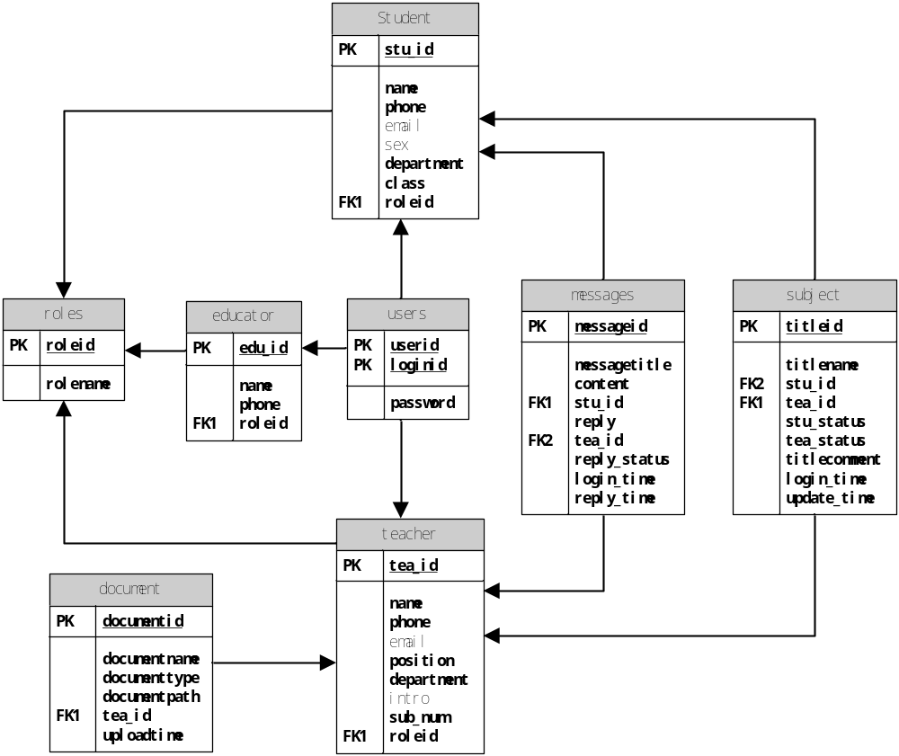
图3.1 系统数据库E-R设计图

3.3 接口设计
（1）业务逻辑层接口设计
Anonymous：匿名接口，用于跳过登录拦截器。
SubjectService：提供毕设课题管理的业务逻辑接口。
UserService：提供用户登录、注销及修改密码业务逻辑接口。
TeacherService：提供关于辅导教师的业务逻辑接口。
StudentService：提供关于毕业学生的业务逻辑接口。
MessageService：提供关于留言板的业务逻辑接口。
（2）数据访问接口设计
SubjectDao：提供毕设课题管理的数据访问接口。
UserDao：提供用户登录、注销及修改密码数据访问接口。
TeacherDao：提供关于辅导教师的数据访问接口。
StudentDao：提供关于毕业学生的数据访问接口。
MessageDao：提供关于留言板的数据访问接口。

3.4 系统的框架结构设计
本系统采用MVC模式分为三层架构，分为前台视图层、后台控制层和业务逻辑层。后台又可以分为Action控制层、Service接口层、ServiceImpl实现层、Dao接口层和DaoImpl实现层等不同层次，所以后台系统大致可以分Action控制层、Service业务逻辑层和Dao数据访问层。而控制层（Action）是Struts2框架对其进行管理，业务逻辑层（Service）和数据访问层（Dao）是Spring框架对其进行管理。
（1）Action控制层类图
控制层中分别设计了CommonBaseAction、BaseAction、HomeAction、SubjectAction、TeacherAction、StudentAction、UserAction和MessageAction分别对各个业务逻辑的控制类。CommonBaseAction实现了Action接口，主要管理系统基本环境和通用操作结果；BaseAction则继承了CommonBaseAction，主要负责管理Service层接口和Session数据；其余Action都继承了BaseAction是对每个模块的功能进行控制管理，控制层各个类之间的关系如图3.2所示。
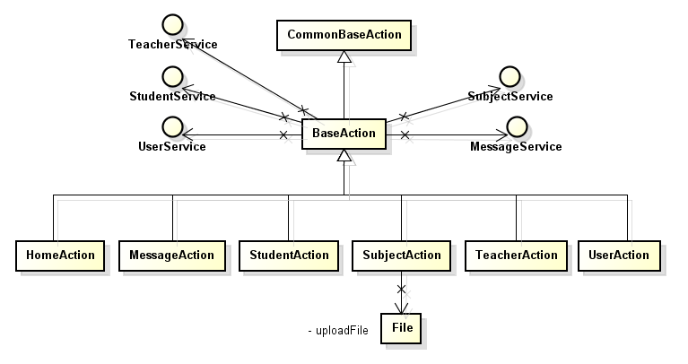
图3.2 Action控制层类图
（2）Service业务逻辑层类图
业务逻辑层中对控制层中的Action设计了相应的业务逻辑实现类，分别为BaseService、UserServiceImpl、TeacherServiceImpl、StudentServiceImpl、SubjectServiceImpl和MessageServiceImpl类。BaseService是对Dao层的数据访问接口进行管理，其余实现类都继承了BaseService类，需要访问数据库的时候就调用接口中的方法，去获取或更新数据库中的数据。业务逻辑层各个类之间的关系如图3.3所示。
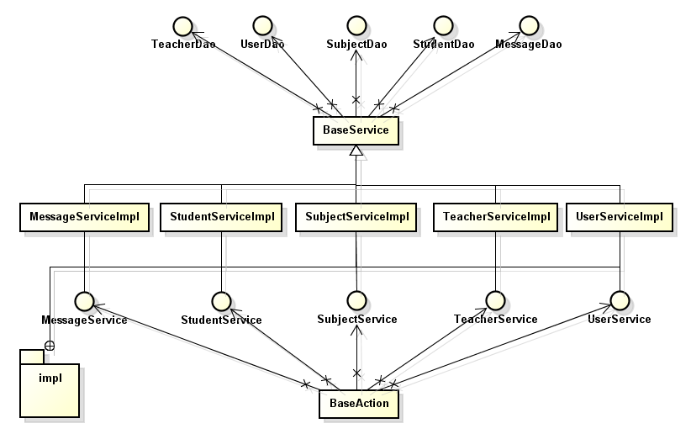
图3.3 Service业务逻辑层类图
（3）Dao数据访问层类图
数据访问层，顾名思义就是与数据库打交道。对每个业务逻辑层中的类都设计了对应的数据访问的实现类，分别为CommonBaseDao、UserDaoImpl、TeacherDaoImpl、StudentDaoImpl、SubjectDaoImpl和MessageDaoImpl类。CommonBaseDao管理了访问数据库的属性JDBCTemplate；每个数据访问层的类都继承CommonBaseDao，才能进行对数据库中的数据进行操作。数据访问层的各个类之间的关系如图3.4所示。
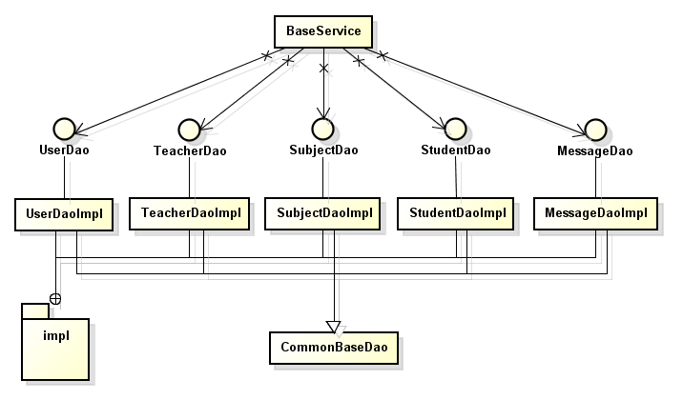
图3.4 Dao数据访问层类图

3.5 功能模块设计
本系统根据登录用户权限的不同分为三个模块：教务员模块、辅导教师模块和毕业学生模块。

3.5.1 教务员模块设计
教务员主要负责系统后台的管理，包括毕业设计题库管理、审核教师申请的课题、辅导教师管理、毕业学生管理和留言信息管理等。具体功能如图3.5所示。
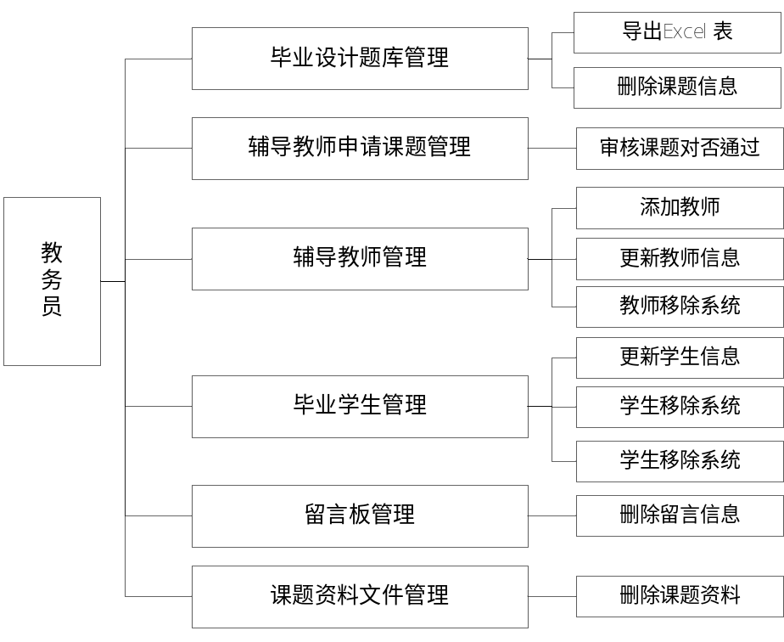
图3.5 教务员功能结构图
（1）教务员审核教师申请课题
为了提高毕业设计课题的质量，教务员需要对教师的课题进行审核。顺序图如3.6所示。
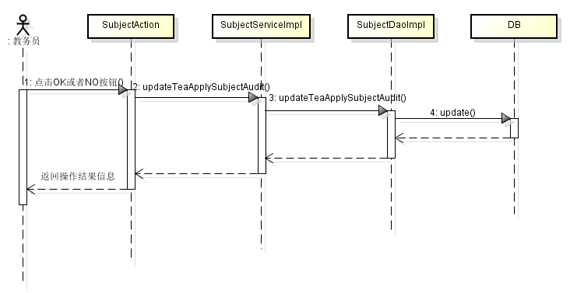
图3.6 教师课题审核顺序图
（2）生成Excel课题表格
为了方便毕设选题存档保存，可以把最终选题生成Excel电子表格存档保存。顺序图如3.7所示。
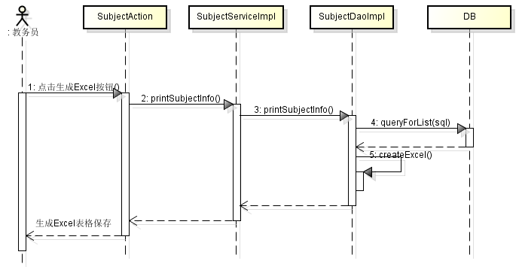
图3.7 毕设课题生成Excel表格顺序图

3.5.2 辅导教师模块设计
辅导教师登录系统后，首先申请课题、等待教务员审核；如果审核通过则等待学生选择；如果审核不通过，则需要教师对课题进行修改或者删除，修改更新后再次给教务员审批。查看是否有学生给自己留言，如果有应该及时回复信息；及时更新个人信息（如Email、联系电话等），方便学生及时联系。具体功能如图3.8所示。
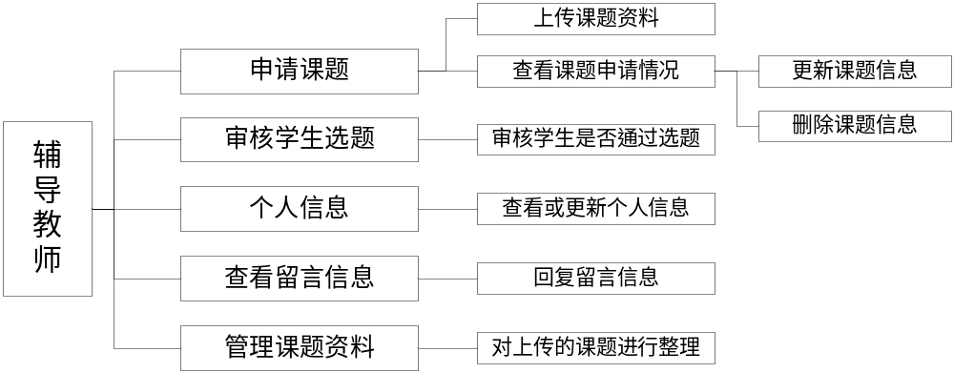
图3.8 辅导教师功能结构图
（1）教师申请课题
教师根据要求申请课题，以便学生选择。顺序图如3.9所示。
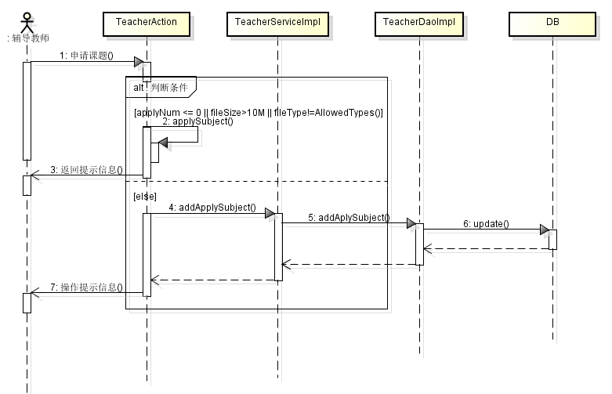
图3.9 辅导教师申请课题顺序图

（2）教师审核学生选题
辅导教师审核以选择自己课题的学生，根据自己意愿是否通过是否通过选题。顺序图如3.10所示。
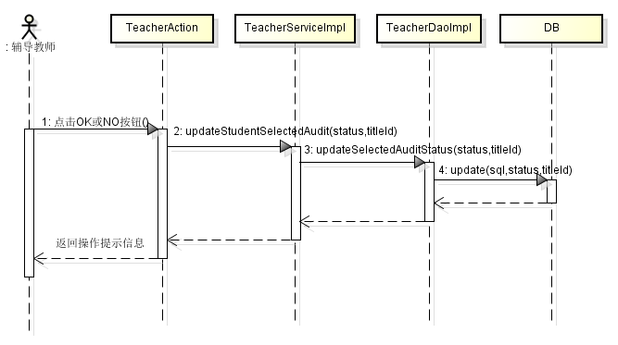
图3.10 教师审核学生选题顺序图

3.5.3 毕业学生模块设计
学生登录系统，对自己感兴趣的课题进行选择，等待课题教师审核；如果审核教师给予通过则表示学生可以对该课题进行研究，进行下一步操作；如果审核没有通过，学生需要进行下一次选择，并且不能选择上一次相同的课题，直到选择成功为止。对课题有不明白的可以像该课题教师留言询问，查看自己以前留言是否收到回复。及时更新个人信息（如联系电话、Email等），方便教师及时联系。具体功能如图3.11所示。
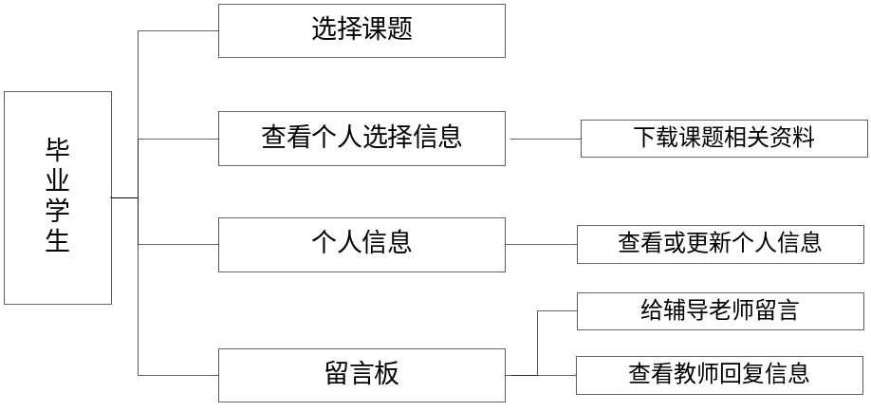
图3.11 毕业学生功能结构图

（1）毕业学生选择课题
学生根据自己的特长和喜好选择自己喜欢的课题进行研究。顺序图如3.12所示。
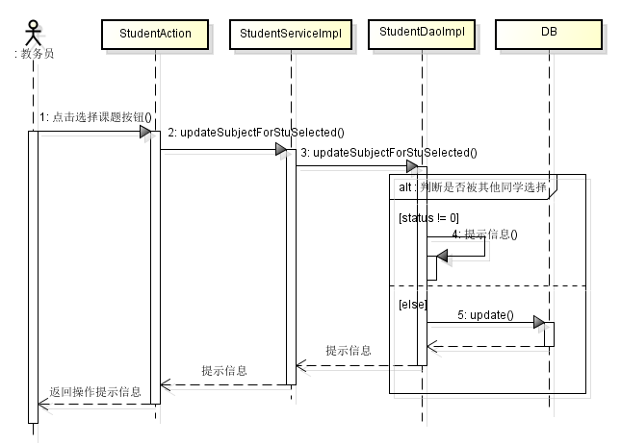
图3.12 学生选择课题顺序图
（2）下载课题相关资料
学生选题后看老师是否上传相关文档资料，学生可以下载进行参考。顺序图如3.13所示。
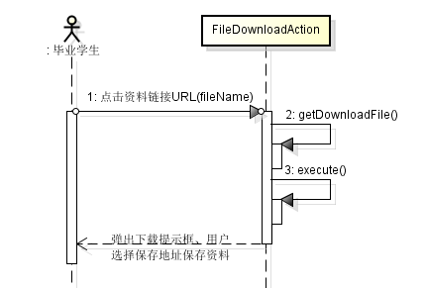
图3.13 下载课题资料顺序图

3.6 界面设计
本系统页面分为系统登录页面、系统主页面和系统功能模块页面，模块功能页面有分为课题模块页面、辅导教师模块页面、毕业学生模块页面和留言板模块页面。具体的设计页面如下。
（1）登录页面设计
系统登录页面名称为login_view.jsp。具体如图3.14所示。
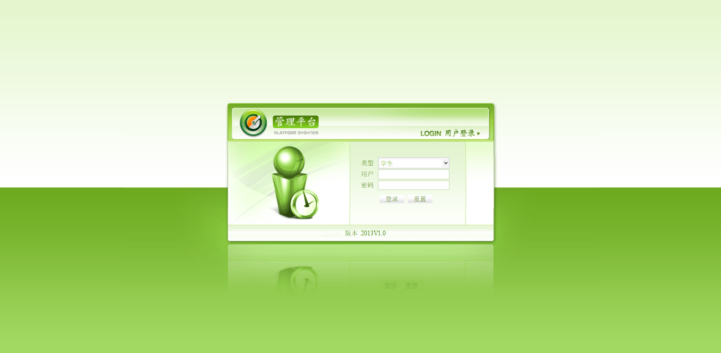
图3.14 系统登录界面图
（2）系统主页面设计
系统主页面名称为homePage.jsp。具体如图3.15所示。
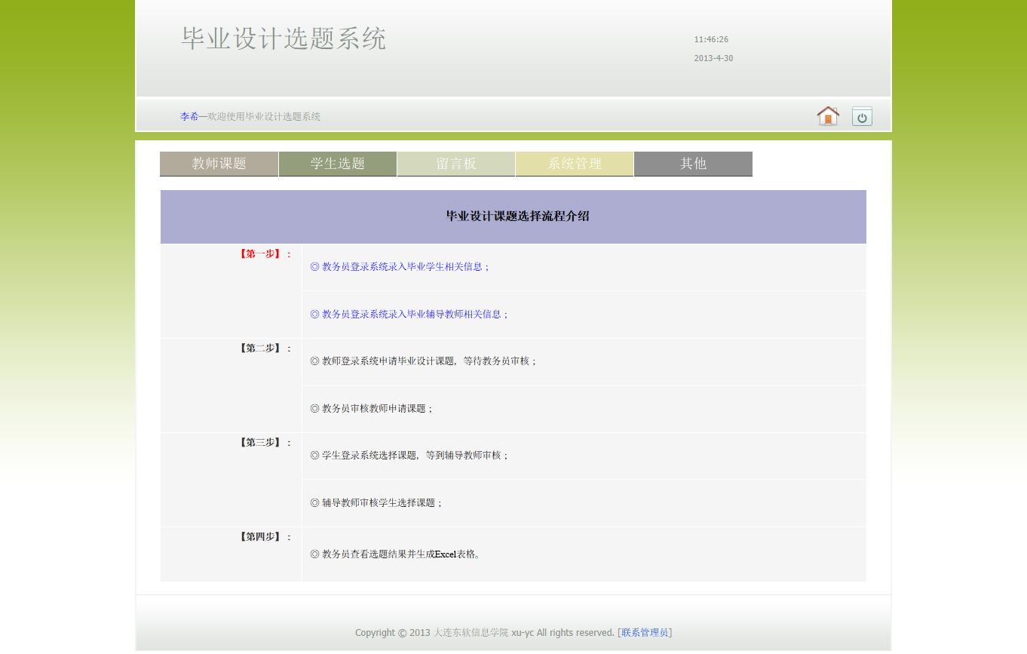
图3.15 系统主页面
（3）教师模块页面设计
该模块是教师登录系统进行的操作显示的页面和教务员对教师信息管理的页面。详情参考表3.9所示。
表3.9 教师模块页面信息表
页面序号 | 页面名称 | 功能描述 | 优先级
1 | addTeacherView.jsp | 添加教师页面
2 | studentSelectedAuditView.jsp | 教师审核学生选择课题页面
3 | teacherAllSubjectView.jsp | 显示该教师所有课题页面
4 | teacherApplySubjectView.jsp | 教师申请课题页面
5 | teacherManageView.jsp | 教师管理页面
6 | updateSubjectView.jsp | 更新课题信息页面
7 | updateTeacherView.jsp | 更新教师信息页面
8 | updateTeaInformationView.jsp | 教师更新信息页面
9 | uploadFileManage.jsp | 教师对自己上传的文档管理
（4）学生模块页面设计
该模块是学生登录系统进行的操作显示的页面和教务员对学生信息管理的页面。详
情参考表3.10所示。
表3.10 学生模块页面信息表
页面序号 | 页面名称 | 功能描述 | 优先级
1 | addStudentView.jsp | 添加学生页面
2 | detailSubject.jsp | 查看课题详细信息页面
3 | fileDownloadView.jsp | 下载课题相关文档页面
4 | myselfSubjectView.jsp | 查看自己选择课题信息页面
5 | studentApplySubjectView.jsp | 学生申请课题页面
6 | studentManageView.jsp | 学生管理页面
7 | studentSelectedExistTitle.jsp | 学生选择课题页面
8 | studentSelectedTitleView.jsp | 学生选择选题方式页面
9 | updateStudentView.jsp | 更新学生信息页面
10 | updateStuInformationView.jsp | 学生更新信息页面
（5）课题模块页面设计
该模块是教务员对毕设课题和教师申请课题管理视图。详情参考表3.11所示。

表3.11 课题模块页面信息表
页面序号 | 页面名称 | 功能描述 | 优先级
1 | subjectManageView.jsp | 毕设课题管理页面
2 | sysFileManageView.jsp | 系统文档管理页面
3 | teaApplySubjectManageView.jsp | 教师申请课题管理页面
（6）留言板模块页面设计
该模块是教师和学生通过留言板方式进行沟通的页面。详情参考表3.12所示。
表3.12 教师模块页面信息表
页面序号 | 页面名称 | 功能描述 | 优先级
1 | addMessageView.jsp | 添加留言页面
2 | detailMessage.jsp | 查看留言详细信息页面
3 | messageListForStuView.jsp | 学生查看自己留言信息页面
4 | messageListForTeaView.jsp | 教师查看自己收到的留言信息页面
5 | messageManageView.jsp | 留言管理页面
6 | replyMessageView.jsp | 教师回复留言页面
（7）其他页面设计
除了以上模块外，还包括了其他辅助页面和共同页面设计。详情参考表3.13所示。
表3.13 其他辅助页面信息表
页面序号 | 页面名称 | 功能描述 | 优先级
1 | header.jsp | 每个页面的页眉引用
2 | footer.jsp | 每个页面的页脚引用
3 | changePasswordView.jsp | 更改密码页面
4 | systemIntroduce.jsp | 系统介绍页面

第4章 系统实现

4.1 系统主页的实现
（1）系统主页界面设计
本系统网站的主页界面设计结构采用了上中下布局结构。利用DIV+CSS技术，上面部分为系统标题栏、信息显示栏和菜单导航栏组成；中间部分显示系统主要操作流程；下面部分为版权信息栏。界面实现参考图3.15所示。
（2）登录系统主界面主要实现代码
public String login() throws Exception {
Map dbUser = null;
try {
dbUser = this.getUserService().getUserById(userId, type);
} catch (Exception e) {
this.addMessage("用户登录异常");
return INPUT;
}
if (dbUser != null && password.equals((String) dbUser.get("password"))) {
// 清空原始Session信息
this.getSession().clear();
// 保存登录用户的用户信息在Session中
this.getSession().put(Constants.LOGIN_USER, dbUser);
return Constants.HOME_PAGE;
}
this.addMessage("用户不存在或密码错误");
return INPUT;
}

4.2 教师申请课题的实现
（1）实现目标
为了毕业设计选题能够顺利进行下去，需要辅导教师登录系统后，对自己需要申请多少个课题进行申请，然后给教务员审核；申请课题完成后，在教师课题信息页面中可以查看是否申请成功。页面teacherApplySubjectView.jsp如图4.1所示。
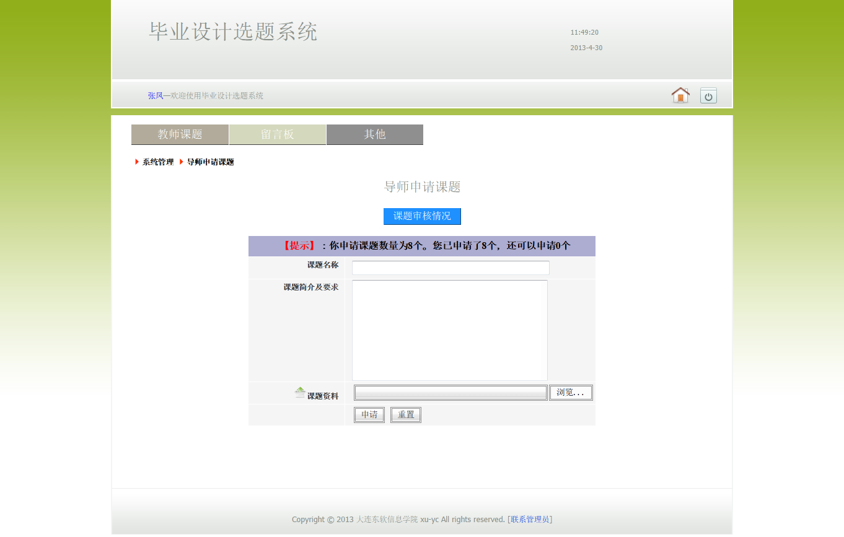
图4.1 教师申请课题界面
（2）实现过程
表单属性：<form action="home/teacher/teacherApplySubject!applySubject.action"
name="form" method="post" enctype="multipart/form-data" >
页面属性设计如表4.1所示。
表4.1 教师申请课题控件信息表
序号 | 名称 | 控件类型 | 含义
1 | titleName | text | 课题名称
2 | titleComment | textarea | 课题简介及要求
3 | datumName | file | 课题资料
（3）主要实现代码
控制层TeacherAction中实现代码：
public String applySubject(){
// 判断教师申请课题数量
if(applyNum <= 0){
this.getRequest().setAttribute("tipMessage", "申请课题数量已达到上限！");
return applySubjectView();
}
try {
// 保存课题信息到数据库中
this.getTeacherService().addApplySubject(titleName, titleComment, this.getLoginUserId());
this.getRequest().setAttribute("tipMessage", "教师申请课题成功！");
} catch (Exception e) {
this.getRequest().setAttribute("tipMessage", e.getMessage());
e.printStackTrace();
}
return applySubjectView();
}
业务逻辑层TeacherServiceImpl中实现代码：
public void addApplySubject(String titleName, String titleComment, String loginUserId)
throws AuctionException {
try {
this.getTeacherDao().addAplySubject(titleName, titleComment, loginUserId);
} catch (Exception e) {
throw new AuctionException("教师申请课题异常");
}
}
数据访问层TeacherDaoImpl中实现代码：
public void addAplySubject(String titleName, String titleComment, String teacherId) {
this.jt.update(SQL_ADD_SUBJECT, new Object[]{titleName, titleComment, teacherId});
}

4.3 教务员审核课题的实现
（1）实现目标
辅导教师申请课题阶段完毕后，为了保证毕设课题的质量，教务员需要对辅导教师申请的课题进行审核。对申请的课题有重复或者不合格的课题不给予通过，需要教师重新申请课题；等待教务员审核阶段完毕后，系统才对学生开放使用系统选择课题。页面teaApplySubjectManageView.jsp如图4.2所示。
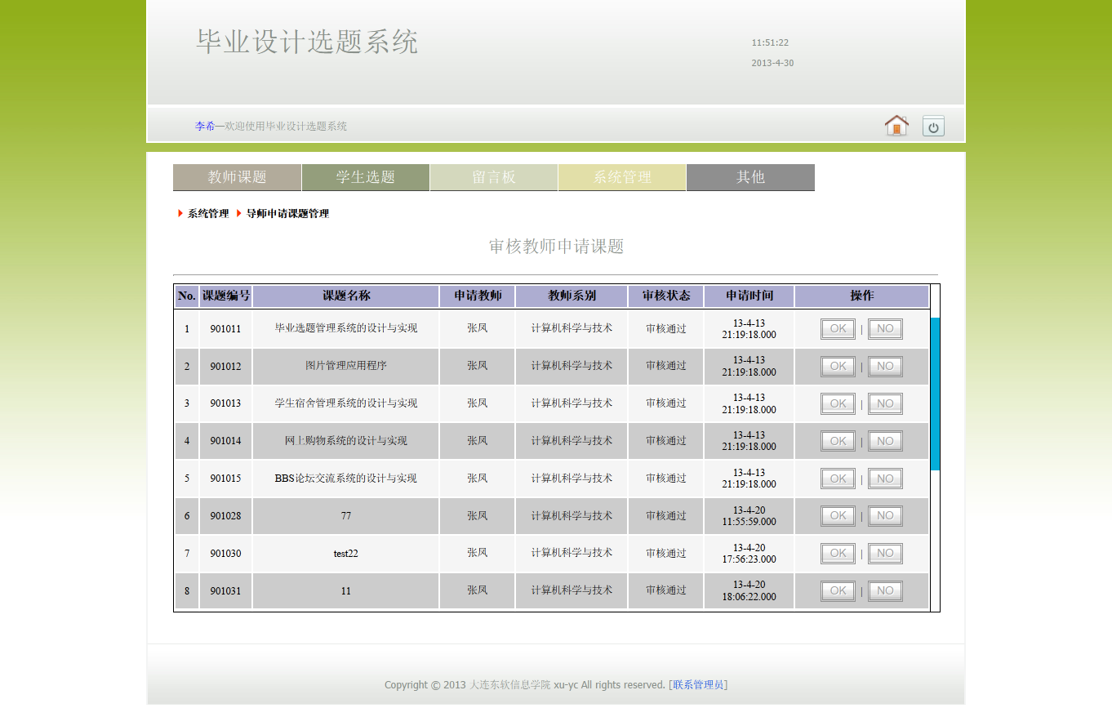
图4.2 教务员审核课题界面
（2）主要实现代码
控制层SubjectAction中实现代码：
public String teacherApplySubjectAudit() {
try {
this.getSubjectService().updateTeaApplySubjectAudit(titleId, status);
this.getRequest().setAttribute("tipMessage", "教师申请课题通过！");
} catch (Exception e) {
this.getRequest().setAttribute("tipMessage", e.getMessage());
e.printStackTrace();
}
return teaApplySubjectManageView();
}
业务逻辑层SubjectServiceImpl中实现代码：
public void updateTeaApplySubjectAudit(String titleId, String status)
throws AuctionException {
try {
this.getSubjectDao().updateTeaApplySubjectAudit(titleId, status);
} catch (Exception e) {
throw new AuctionException("辅导教师课题审核异常");
}
}
数据访问层SubjectDaoImpl中实现代码：
public void updateTeaApplySubjectAudit(String titleId, String status) {
this.jt.update(SQL_UPDATE_TEA_STATUS, new Object[]{status, titleId});
}

4.4 学生选择课题的实现
（1）实现目标
教务员审核阶段完毕后，进入下一阶段——学生选择课题。根据学生所在专业显示该专业的所有课题，然后可以根据自己的专长和爱好，通过课题关键字和教师查询出所想研究的课题；最后选择课题，对已经选择课题的学生不能重复进行选择，等待教师审核。页面studentSelectedExistTitle.jsp如图4.3所示。
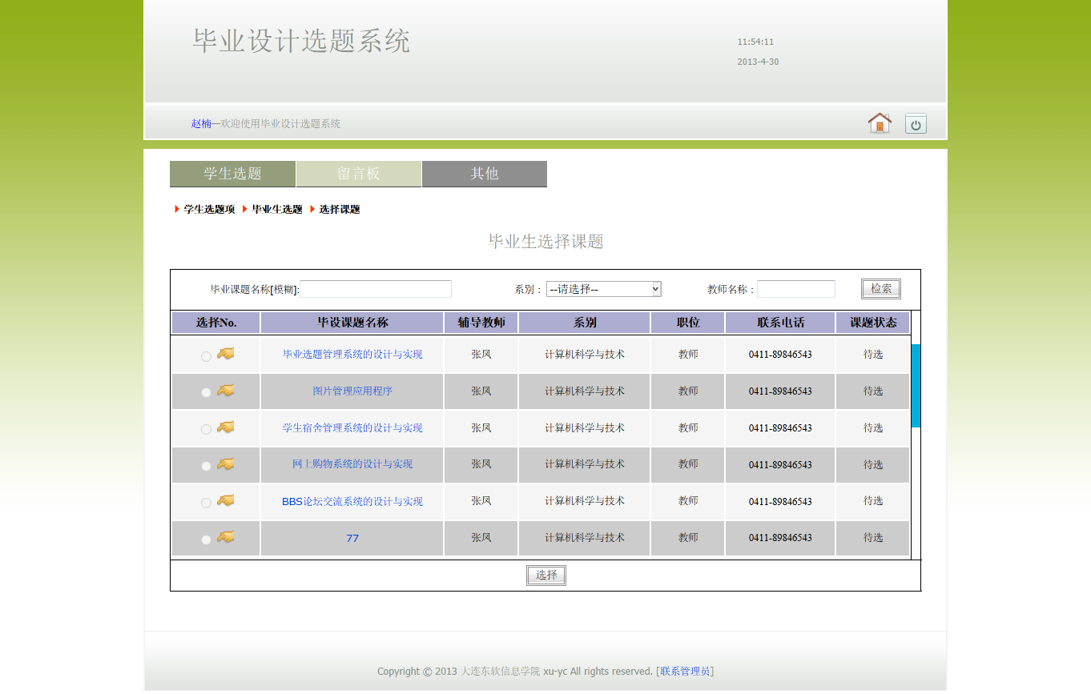
图4.3 教务员审核课题界面
（2）主要实现代码
控制层StudentAction中实现代码：
public String stuSelectedSubject(){
try {
this.getStudentService().updateSubjectForStuSelected(titleId, this.getLoginUserId());
this.getRequest().setAttribute("tipMessage", "学生选题成功！");
} catch (Exception e) {
this.getRequest().setAttribute("tipMessage", e.getMessage());
e.printStackTrace();
}
return studentSelectedTitleView();
}
业务逻辑层StudentServiceImpl中实现代码：
public void updateSubjectForStuSelected(String titleId, String loginUserId)
throws AuctionException {
this.getStudentDao().updateSubjectForStuSelected(titleId, loginUserId);
}
数据访问层StudentDaoImpl中实现代码：
public void updateSubjectForStuSelected(String titleId, String stuId)
throws AuctionException {
// 判断本次选择的题目是否已经被其他同学选择
int status = this.jt.queryForInt(SQL_GET_STU_STATUS, new Object[]{titleId});
if(status != 0){
throw new AuctionException("该题已被其他同学选择,请从新选题");
}else{
// 判断当前学生在课题表中已经选择课题
// 如果已经选择，清空该课题中的学生信息，并置该课题为待选状态
if(this.isSelectedSubject(stuId)){
this.jt.update(SQL_UPDATE_SUBJECT_FOR_STUID, new Object[]{stuId});
}
// 最后选择本次选择的课题
this.jt.update(SQL_UPDATE_SUBJECT, new Object[]{stuId, titleId});
}
}

4.5 教师审核学生选题的实现
（1）实现目标
学生选题结束后，教师需要对选择自己课题的学生进行审核；对于审核没有通过的学生下一阶段重新选择，然后辅导教师再次审核，直到全部学生选题通过。页面studentSelectedAuditView.jsp如图4.4所示。
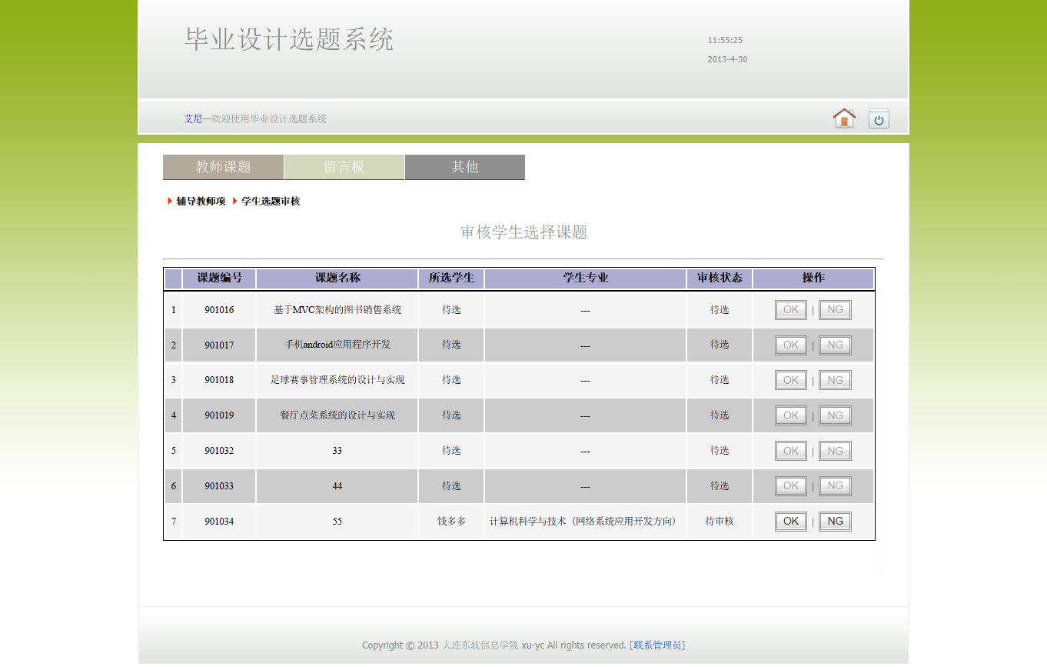
图4.4 教师审核学生选题界面
（2）主要实现代码
控制层TeacherAction中实现代码：
public String studentSelectedAudit(){
try {
this.getTeacherService().updateStudentSelectedAudit(status, titleId);
if(status == 2)
this.getRequest().setAttribute("tipMessage", "学生选题审核通过！");
if(status == 3)
this.getRequest().setAttribute("tipMessage", "学生选题审核不通过！");
} catch (Exception e) {
this.getRequest().setAttribute("tipMessage", e.getMessage());
e.printStackTrace();
}
return studentSelectedAuditView();
}
业务逻辑层TeacherServiceImpl中实现代码：
public void updateStudentSelectedAudit(int status, String titleId) throws AuctionException{
try {
this.getTeacherDao().updateSelectedAuditStatus(status, titleId);
} catch (Exception e) {
throw new AuctionException("学生选题审核异常");
}
}
数据访问层TeacherDaoImpl中实现代码：
public void updateSelectedAuditStatus(int status, String titleId) {
this.jt.update(SQL_UPDATE__STU_STATUS, new Object[]{status, titleId});
}

4.6 本章小结
通过前期需求分析、系统设计和系统框架的整理，在对整个系统业务比较熟悉，所以编码工作相对比较容易。以上列出了整个系统核心的业务实现过程，包括教务员初始化系统、辅导教师申请课题、学生选题等。

第5章 系统测试

5.1 概述
本章主要是对毕业设计管理系统的测试，主要包括系统测试方案设计和测试用例设计。通过前期的需求分析、系统设计和编码阶段的开发后，需要对系统进行单独的测试，以此来发现在前期工作中未被发现的错误和缺陷，以便编码人员及时更正，以免系统交付给客户使用造成重大损失。所以软件测试仍是发现软件中错误和缺陷的主要手段,也是软件设计中不可缺少的一部分。

5.2 测试方案和测试用例
本章主要通过黑盒测试方法对系统功能实现进行测试。系统根据用户权限的不同分为毕业学生模块、辅导教师模块和教务员模块，通过模块的划分分别写出对应的测试用例并测试得出测试结果。

5.2.1 学生模块测试用例
毕业学生模块功能测试用例如表5.1所示。
表5.1 学生模块测试用例表
编号 | 用例描述 | 输入值 | 期望结果 | 实际结果 | P/F
1 | 通过输入搜索条件获取对应的课题信息列表 | titlename:  图像 | 获取课题题目含有“图像的课题列表 | 与期望值一致 | P
2 | 选中课题，单击选择按钮，选择课题 | 选中课题:  图片管理应用程序 | 弹出选择成功提示框并返回显示课题详细信息 | 与期望值一致 | P
3 | 点击“查看个人选题情况”链接，显示个人选题情况 | 无 | 显示选择课题的详细信息 | 与期望值一致 | P
4 | 点击“课题相关资料”，下载课题相关资料 | 无 | 弹出下载框，并下载文件 | 与期望值一致 | P
5 | 点击“留言”链接，打开留言界面，输入留言内容，点击“留言”按钮添加留言 | teacher:  张凤  messagetitle:  选题时间  content:  选题时间几号 | 弹出添加成功提示框么，并返回留言列表页面 | 与期望值一致 | P
6 | 点击“查看留言回复信息”链接，查看该学生留言列表 | 无 | 显示该学生留言信息列表 | 与期望值一致 | P
7 | 点击留言标题，显示留言详细信息 | 无 | 显示该条留言的详细信息 | 与期望值一致 | P

5.2.2 教师模块测试用例
辅导教师模块功能测试用例如表5.2所示。
表5.2 教师模块测试用例表
编号 | 用列描述 | 输入值 | 期望结果 | 实际结果 | P/F
1 | 教师申请课题，填写课题相关信息并上传课题相关资料 | Titlename:  大连公交系统管理的设计与实现  Titlecomment:  为空（null）  Filename:  课题资料.rar | 教师申请课题信息成功并且成功上传课题资料到服务器，最后返回申请课题页面 | 与期望值一致 | P
2 | 查看教师申请课题审核情况，课题审核中和已通过的课题为非活性状态（不可更新和删除） | 无 | 获取登录教师申请课题信息列表，审核中和已通过的课题为非活性状态 | 与期望值一致 | P
3 | 点击“更新”按钮对教师申请课题没有审核通过的课题进行更新 | 无 | 更新课题信息并再次给教务员审核 | 与期望值一致 | P
4 | 点击“删除”按钮删除审核没有通过的课题 | 无 | 删除课题成功，并刷新课题列表信息 | 与期望值一致 | P
5 | 教师对学生选择的课题进行审核，是否通过选择审核 | 无 | 选择一个已经被选择的课题，点击“OK”按钮通过审核，并刷新列表显示审核通过状态 | 与期望值一致 | P
6 | 点击“查看留言信息”链接查看自己的留言信息 | 无 | 成功获取自己的留言信息列表 | 与期望值一致 | P
7 | 点击留言标题，弹出回复信息网页对话框 | 无 | 成功弹出网页对话框（模态） | 与期望值一致 | P
8 | 在弹出对话框填写回复信息回复学生留言 | 答复:  留言已回复 | 回复留言成功，并自动关闭对话框， | 与期望值一致 | P
9 | 更新教师的个人信息 | 联系电话:  0411-84831111 | 通过更改教师的个人信息，更新后页面自动刷新更改后的信息 | 与期望值一致 | P

5.2.3 教务员模块测试用例
教务员模块功能测试用例如表5.3所示。
表5.3 教务员模块测试用例表
编号 | 用例描述 | 输入值 | 期望结果 | 实际结果 | P/F
1 | 打开毕设课题管理，可以对课题进行删除操作 | 无 | 获取所有课题信息列表，成功删除一条课题 | 与期望一致 | P
2 | 通过Excel生成课题信息表格 | 无 | 生成Excel电子表格（课题和选题审核已通过） | 与期望一致 | P
3 | 打开教师课题申请审核管理，对教师申请的课题进行审核 | 无 | 选择还未被审核的课题，点击“OK”按钮通过课题申请审核，并刷新列表显示审核通过状态 | 与期望一致 | P
4 | 打开辅导教师管理，添加一个辅导教师，然后对其更新和移除本系统操作 | 无 | 分别成功添加、更新和删除一个辅导教师 | 与期望一致 | P
5 | 打开毕业学生管理，添加一个毕业学生，然后对其更新和移除本系统操作 | 无 | 分别成功添加、更新和删除一个毕业学生 | 与期望一致 | P
6 | 打开留言板管理，删除一条留言信息 | 无 | 成功删除留言并刷新列表 | 与期望一致 | P
7 | 打开系统文件管理，删除课题资料 | 无 | 成功将课题资料从服务器中删除 | 与期望一致 | P

第6章 结 论
毕业设计管理系统采用了目前比较流行的B/S模式，使用当前比较流行的Struts2和Spring框架技术和简单方便的MySQL数据库来完成系统的设计与开发。系统以本院校实际情况作为参考来考虑了各个用户的需求，通过不断的学习研究最终达到了预期效果，并添加了一些附加功能，使系统更加人性化，使用户使用起来更加舒适。
本系统实现了教务员、辅导教师和毕业学生之间的毕设选题过程，看似每个用户模块相互独立却又有着相互联系。系统主要实现了教务员通过登录辅导教师和毕业学生，教师和学生才能登录系统进行后续选题操作；辅导教师通过系统申请课题，然后由教务员审核通过；毕业学生登录系统选择课题，最后交由辅导教师审核；选题结束后通过系统生成Excel表格存档。在整个毕设选题的过程中，学生可以给教师留言，询问不明白之处；而教师申请课题的同时还可以根据需要上传课题相关的文档资料，提供给选择自己课题的学生下载阅读和参考。
在整个开发的过程中由于本人在知识和经验方面存在着不足，在时间上分配也有不合理之处，因此该系统会存在一些不足和缺陷。比如需求分析不够彻底、系统设计不够合理和编码习惯等都会造成系统的缺陷。所以在以后有待进一步完善系统，最后希望该系统能运用在各个院校之中。

参考文献
[1] 信息化时代.百度百科.http://baike.com/view/845511.htm?fr=ala0_1.
[2] 教育信息化.百度百科.http://www.lhjy.net/edu/lunwen/200702/36387.html
[3] 祝智庭.世界各国的教育信息化进程[J].外国教育资料，1999-02.
[4] 陈至立.加快教育改革与发展步伐，奠定21世纪发展基础[J].中国软科学，2000(9).
[5] 万新恒.信息化校园：大学的革命.北京：北京大学出版社，2003-06
[6] 李刚.Struts 2.1权威指南[M].北京：电子工业出版社，2009.
[7] 孙鑫.Struts2深入详解[M].北京：电子工业出版社，2008.
[8] 罗时飞.精通Spring[M].北京：电子工业出版社，2008.
[9] 杜江，沈应逵.Java 2实例教程[M].北京：清华大学出版社，2003.
[10] 孟劼.精通Spring Java轻量级架构开发实践[M].人民邮电出版社，2006.
[11] 邓丽，孙风栋，张冬青.数据库原理与应用[M].大连：东软电子出版社，2010.
[12] Cay S.Horstmann，Gary Cornell.Java核心技术[M].机械工业出版，2003.
[13] 袁建洲，尹喆.JAVASCRIPT编程宝典[M].北京：电子工业出版社，2006.
[14] 萨师煊.数据库系统概论（第三版）[M].高等教育出版社，2000.
[15] 孙卫琴，李洪成.Tomcat与Java Web开发技术详解[M].北京：电子工业出版社，2004.
[16] 郑东霞.软件测试技术[M].大连：东软电子出版社，2012.1.
[17] 软件设计模式[EB/OL]，www.itisedu.com/软件设计模式.htm，2004.
[18] 袁涛，孔蕾蕾.统一建模语言UML.北京：清华大学出版社，2009-05.
[19] 许育诚.软件测试与质量管理[D].海事大学出版社，2004.
[20] 陈绍英，戴金龙.软件测试案例分析[J].2005.

致 谢
四年的读书生活在这个季节即将划上一个句号，而于我的人生却只是一个逗号，我将面对又一次征程的开始。四年的求学生涯在师长、亲友的大力支持下，走得辛苦却也收获满囊，在论文即将付梓之际，思绪万千，心情久久不能平静。伟人、名人为我所崇拜，可是我更急切地要把我的敬意和赞美献给一位平凡的人，我的导师。我不是您最出色的学生，而您却是我最尊敬的老师。您治学严谨，学识渊博，思想深邃，视野雄阔，为我营造了一种良好的精神氛围。授人以鱼不如授人以渔，置身其间，耳濡目染，潜移默化，使我不仅接受了全新的思想观念，树立了宏伟的学术目标，领会了基本的思考方式，从论文题目的选定到论文写作的指导，经由您悉心的点拨，再经思考后的领悟，常常让我有“山重水复疑无路,柳暗花明又一村”。
感谢我的爸爸妈妈，焉得谖草，言树之背，养育之恩，无以回报，你们永远健康快乐是我最大的心愿。在论文即将完成之际，我的心情无法平静，从开始进入课题到论文的顺利完成，有多少可敬的同学、朋友给了我无言的帮助，在这里请接受我诚挚谢意！同时也感谢学院为我提供良好的做毕业设计的环境。最后再一次感谢所有在毕业设计中曾经帮助过我的良师益友和同学，以及在设计中被我引用或参考的论著的作者。
随着这篇本科毕业论文的最后落笔，我四年的大学生活也即将划上一个圆满的句号。回忆这四年生活的点点滴滴，从入学时对大学生活的无限憧憬到课堂上对各位老师学术学识的深沉沉湎，从奔波于教室图书馆的来去匆匆到业余生活的五彩缤纷，一切中的一切都是历历在目，让人倍感留恋，倍感珍惜。
大连东软信息学院
毕业设计（论文）原创承诺书
1、本人承诺：所提交的毕业设计（论文）是认真学习理解学校的《毕业设计（论文）工作规范》后，在教师的指导下，独立地完成了任务书中规定的内容，不弄虚作假，不抄袭别人的工作内容。
2、本人在毕业设计（论文）中引用他人的观点和研究成果，均在文中加以注释或以参考文献形式列出，对本文的研究工作做出重要贡献的个人和集体均已在文中注明。
3、在毕业设计（论文）中对侵犯任何方面知识产权的行为，由本人承担相应的法律责任。
4、本人完全了解学校关于保存、使用毕业设计（论文）的规定，即：按照学校要求提交论文和相关材料的印刷本和电子版本；同意学校保留毕业设计（论文）的复印件和电子版本，允许被查阅和借阅；学校可以采用影印、缩印或其他复制手段保存毕业设计（论文），可以公布其中的全部或部分内容。
5、本人完全了解《毕业（设计）论文工作规范》中关于“对于没有完成毕业设计（论文）任务或有弄虚作假、抄袭行为者，应给予‘不及格’成绩”的规定内容。
6、本人完全了解《毕业（设计）论文工作规范》中关于“学生毕业设计（论文）出现购买、他人代写、或者抄袭、剽窃等作假情形的，取消其学位申请资格；已经获得学位的，依法撤销其学位。取消学位申请资格或者撤销学位者，从处理决定之日起3年内，学校不再接受学生学位申请”的规定内容。
7、本人完全了解《学生手册》中关于在“毕业设计（论文）等环节中被认定抄袭他人成果者”不授予学士学位，并且“毕业学年因违纪受处分影响学位的学生不授予学士学位，并且无学士学位申请资格”的规定内容。
以上承诺的法律结果、不能正常毕业及其他不可预见的后果由学生本人承担！

学生本人签字：  年 月 日

